
Universidad Mariano Gálvez de Guatemala
Facultad de Ingeniería en Sistemas

Nombre | Joshua Israel Flores Pérez | Carné | 9941-25-9403

 | Carrera | Ingeniería en Sistemas | Código de Carrera | 9941
 | Asignatura | Programación II | Código de Curso | 017
 | Ciclo | Cuarto Ciclo | Jornada | Domingos
 | Catedrático | Ing. MBA David Alvarez | Fecha | 02/08/2026
 | Semestre | Segundo Semestre | Sección | D

Evidencia
Menú
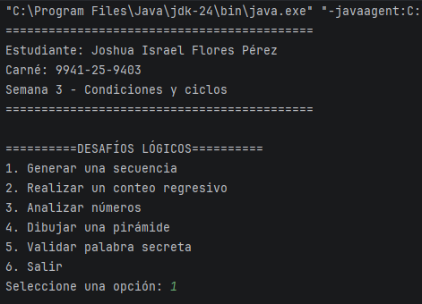
Opción 1
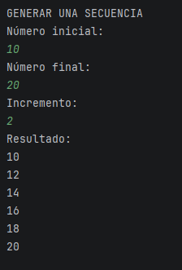
Opción 2
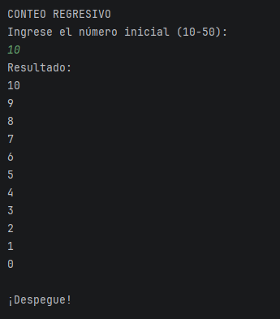
Opción 3
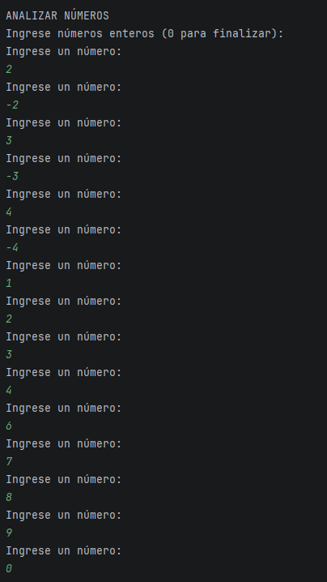
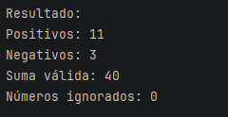
Opción 4
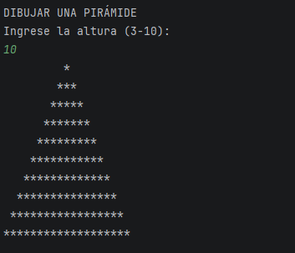
Opción 5
